2016- 2017 EĞİTİM – ÖĞRETİM YILI 7. SINIF FEN BİLİMLERİ DERS PLÂNI
I.BÖLÜM
Dersin Adı: | Fen Bilimleri | 21. Hafta (20 – 24 Şubat 2017)
Sınıf: | 7.Sınıf
Ünite No-Adı: | 3.Ünite: Maddenin Yapısı ve Özellikleri  4. Ünite: Aynalarda Yansıma ve Işığın Soğurulması
Konu: | Evsel Atıklar ve Geri Dönüşüm-Kimya Endüstrisi / Aynalar
Önerilen Ders Saati: | 4 Saat
II.BÖLÜM
Öğrenci Kazanımları/Hedef ve Davranışlar: |  | 7.3.6.2. Ülkemizdeki kimya endüstrisinin gelişimine katkı sağlayan resmi/özel kurum ve sivil toplum kuruluşlarının yaptığı çalışmaları araştırır ve sunar. (2 Saat)  7.4.1.1. Ayna çeşitlerini gözlemler ve kullanım alanlarına örnekler verir. (2 Saat)
Ünite Kavramları ve Sembolleri: |  | Kimya Dernekleri  Kimya Sektörü  Düz Ayna  Tümsek Ayna  Çukur Ayna
Uygulanacak Yöntem ve Teknikler: |  | Anlatım, Soru Cevap, Rol Yapma, Grup Çalışması
Kullanılacak Araç – Gereçler: |  | Ayna Çeşitlerini Gözlemleyelim etkinliği için;  Defter  Kalem
Açıklamalar: |  | -
Yapılacak Etkinlikler: |  | Ayna Çeşitlerini Gözlemleyelim (D.K. Sayfa: 141)
Özet: | Kimya Endüstrisi  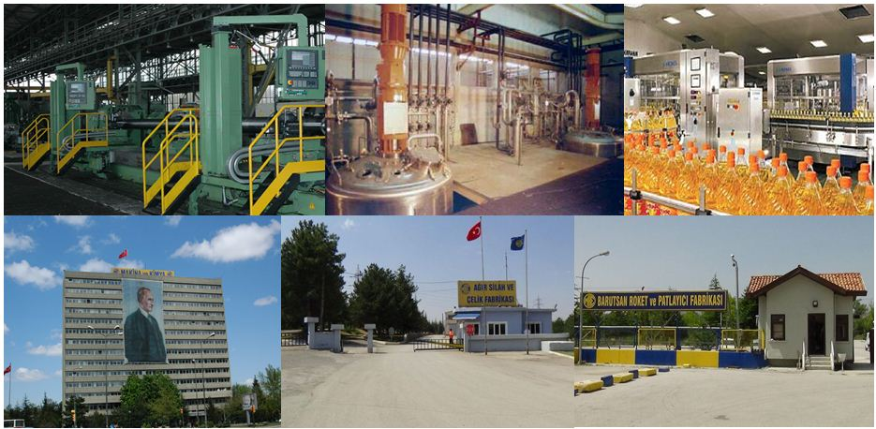  Türkiye’de kimya sanayisinin tarihi, yakın zamana dayanmaktadır. 20. yüzyılın başlarında Osmanlı Dönemi’nde sabun, temizlik vb. ürünleri üreten birkaç adet üretim tesisi dışında, kimya sanayi tesisi bulunmamaktaydı.  Türk savunma sanayisinin temelini oluşturan Makine ve Kimya Endüstrisi Kurumu (MKE), değişik isim ve statüler altında 15. yüzyıl Osmanlı İmparatorluğu Dönemi'ne kadar inebilen tarihî bir geçmişe sahiptir. Kurumun çekirdeğini, İstanbul’un fethinden sonra Fatih Sultan Mehmet tarafından kurulan top dökümhanesi oluşturmaktadır. O zamanki adı “top asithanesi” olan Tophane, faaliyetini Osmanlı İmparatorluğu’nun son yıllarına kadar sürdürmüştür.  Kurum, farklı unvanlarla iktisadi ve ticari faaliyetlerini devam ettiren bir kuruluş olarak günümüze kadar gelmiştir.  Cumhuriyetin ilanı ile kimyasal üreten şirketlerin kurulması sürecinde patlayıcılar, tıp, tarım kimyasalları, deterjanlar, matbaa mürekkebi ve tekstil boyaları üretilmeye başlanmıştır. 1950’li yıllardan itibaren planlı ekonomi döneminde kimya sanayisi gelişimi hızlanmıştır. 1960-1980 döneminde devlet eliyle petrokimya, organik ve inorganik temel kimyasallar, gübre üretimi gibi yüksek yatırım gerektiren alanlara yatırımlar gerçekleştirilmiştir.  1980’li yıllardan itibaren uygulanan ihracata dayalı politikalarla birlikte sektör, günümüzdeki gelişmişlik derecesine ulaşmıştır. Bu dönemde ihracat ve ithalat gelişmiş, iç pazarda da başta otomotiv ve tekstil olmak üzere pek çok endüstriye girdi sağlanmıştır. Sektör firmalarının büyük çoğunluğu İstanbul, İzmir, Kocaeli, Sakarya, Adana, Gaziantep ve Ankara’da faaliyet göstermektedir.  Ülkemizdeki kimya sektörünün gelişimi, sektör çalışanlarının sorunları ve bu sorunların çözümleri konusunda sivil toplum kuruluşları da çalışmalar yürütmektedir. Kimyagerler Derneği, Türkiye Kimya Sanayicileri Derneği ve Türkiye Kimya Derneği bu kuruluşlardan bazılarıdır.  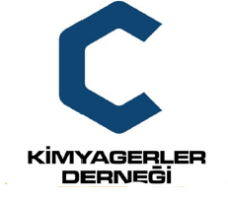  Ülkemizde Makine ve Kimya Endüstrisi Kurumu, kimya endüstrisi alanındaki resmi kurumdur. Ayrıca bu kurumun savunma sanayi alanında birçok fabrikası bulunmaktadır. TÜBİTAK ve üniversitelerin yaptıkları çalışmalarda kimya endüstrisine katkı sağlamaktadır.  Ayna Çeşitleri  Aynalar şekil, ışığı yansıtma ve oluşturdukları görüntünün özelliklerine göre; düz ayna, çukur ayna ve tümsek ayna olmak üzere üç grupta incelenir. Çukur ve tümsek aynalara genel olarak küresel aynalar adı verilir. Düzlem aynalardaki yansıma kanunları küresel aynalarda da geçerlidir.  Tümsek Aynalar  Görüntüleri küçülterek daha geniş alanı gösterirler. Bu özelliklerinden dolayı kavşaklarda, otomobillerin yan ve dikiz aynalarında, mağaza ve marketlerdeki güvenlik kameralarında kullanılır. Bir metal kaşığın arka yüzeyi tümsek ayna özelliği gösterir.  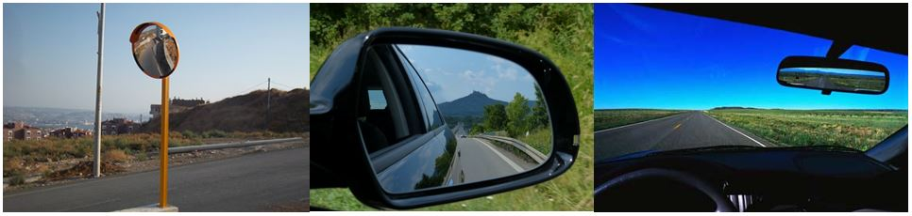  Tümsek Aynaların Kullanım Alanları  Çukur Aynalar  Işığı bir noktaya toplama özelliğine sahiptir. Bu özelliklerinden dolayı otomobil farları ile Güneş enerjisi sistemlerinde çukur aynaların ışığı bir noktaya toplama özelliklerinden yararlanılır. Tümsek aynalara göre daha dar bir alanı gösterir. Ancak çukur aynalar genellikle cisimlerin görüntülerini büyüterek gösterirler ve daha ayrıntılı görüntü oluştururlar. Bu özelliklerinden dolayı dişçilerin ağız muayenelerinde kullandıkları araçlarda, teleskoplarda, mikroskoplarda, tıraş ve makyaj aynalarında kullanılır. Bir metal kaşığın iç yüzeyi çukur ayna özelliği gösterir.  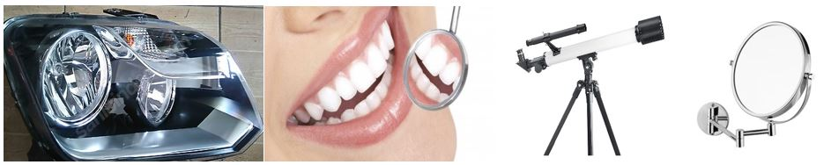  Çukur Aynaların Kullanım Alanları  Düz Aynalar  Görüntü gerçeğiyle birebir aynı özelliklere sahiptir. Bu özelliklerinden dolayı saç tarama, diş fırçalama gibi durumlarda yararlanılmasının yanında, kuaförlerde, berberlerde, mağazalarda, marketlerde kullanılır. Ayrıca düzlem aynalar periskop ve projeksiyon makinası gibi araçlarda kullanılmaktadır.  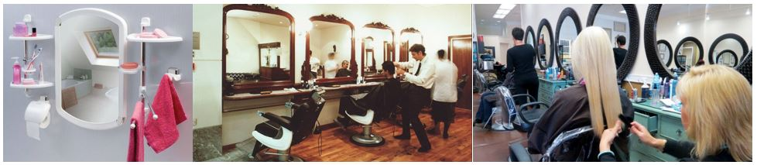  Düz Aynaların Kullanım Alanları
III.BÖLÜM
Ölçme ve Değerlendirme: | *Boşluk dolduralım  *Eşleştirelim Ölçme ve değerlendirme için projeler, kavram haritaları, tanılayıcı dallanmış ağaç, yapılandırılmış grid, altı şapka tekniği, bulmaca, çoktan seçmeli, açık uçlu, doğru-yanlış, eşleştirme, boşluk doldurma, iki aşamalı test gibi farklı soru ve tekniklerden uygun olanı uygun yerlerde kullanılacaktır.  Öğrenci ders kitabı 136-139. Sayfalardaki Ne Kadar Öğrendik etkinlikleri yaptırılacaktır.
IV.BÖLÜM
Dersin Diğer Derslerle İlişkisi:
V.BÖLÜM
Planın Uygulanmasıyla İlgili Diğer Açıklamalar:
………………………………….. Uygundur
Fen Bilimleri Öğretmeni ………………………………………
Okul Müdürü
www.FenEhli.com

